2016～2017 学年度第 2 学期
《线性代数》试卷（A卷）
评阅标准及考核说明

适用年级专业：2016级理工类本科
考 试 形 式：（ ）开卷 （√）闭卷

一、[教师答题时间： 5 分钟] 单项选择题（每小题3分，共15分。请将答案填在相应括号内）
得分 | 阅卷人
1、[三基类]D 2、[三基类]C 3、[三基类]C 4、[三基类]A
5、[三基类]A
得分 | 阅卷人
二、[教师答题时间： 5 分钟]填空题（每小题3分，共15分。请将答案填在相应空格内）
1、[三基类]0 2、[三基类]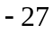 3、[三基类] 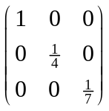 4、[三基类] 13
5、[三基类] 4
得分 | 阅卷人
三、计算题（每小题10分，共30分）

1、[三基类][教师答题时间： 3 分钟]
解：
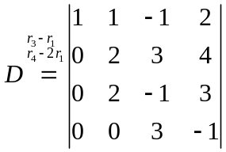 （4分）
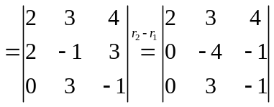 (4分)
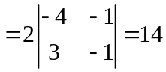 （2分）
2、[三基类][教师答题时间： 3 分钟]
解：
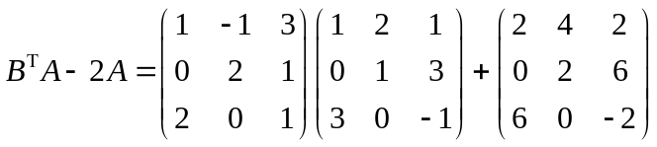 （4分）
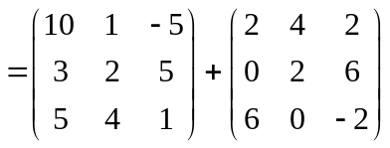 （4分）
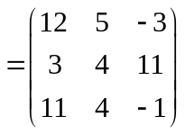 （2分）
3、[三基类][教师答题时间： 3 分钟]
解：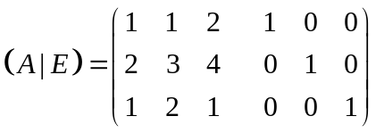 （2分）
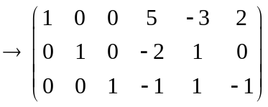 （6分）
所以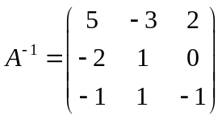 （2分）

得分 | 阅卷人
四、计算题（本题共12分）

[一般综合型][教师答题时间： 6 分钟]
解：令
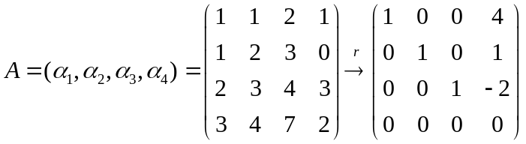 （6分）
向量组的秩为3，最大线性无关组为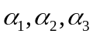. （4分）
且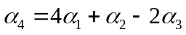， （2分）

得分 | 阅卷人
五、计算题（本题共12分）

[一般综合型][教师答题时间： 6 分钟]
解：
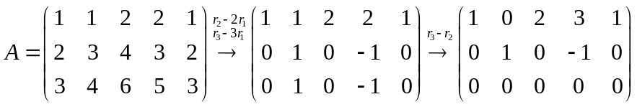 （8分）
于是取自由变量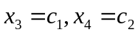 ，则方程组的通解为： （2分）
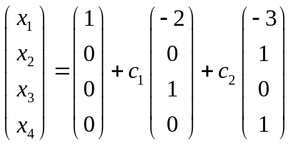 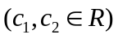 （2分）

得分 | 阅卷人
六、计算题（本题共12分）

[综合型][教师答题时间： 8 分钟]
解：该二次型的矩阵为
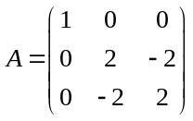 （1分）
由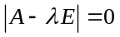 得： 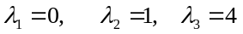 （2分）
当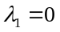时，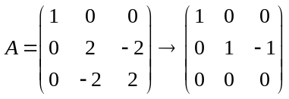,则由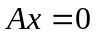 得：
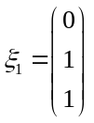， 单位化：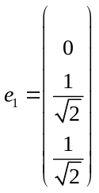 （2分）
当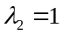时，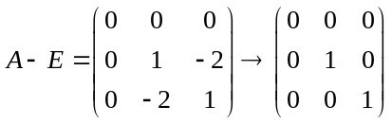,则由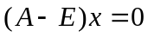 得：
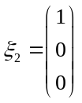， 单位化：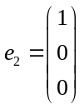 （2分）
当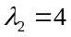时，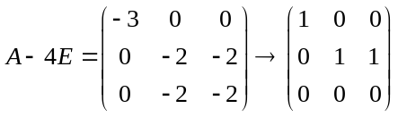,则由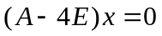 得：
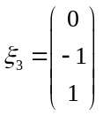 ，单位化：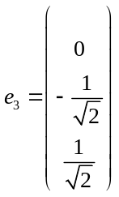 （2分）
故取正交阵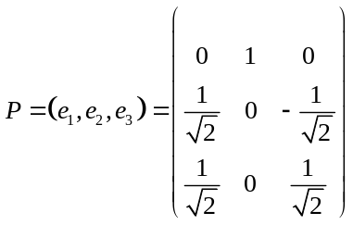 （1分）
故做正交变换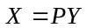，使得：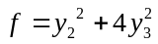 （2分）

得分 | 阅卷人
七、证明题（本题共4分）

[三基类][教师答题时间： 3 分钟]
证明：由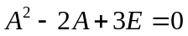 得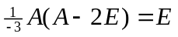 （2分）
所以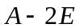可逆 且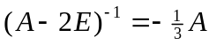 （2分）

